MÓDULO VIVEREGISTRO

ADECUACIÓN DEL SISTEMA DEL VIVERO DEL C.T.G.I. PARA LA MEJORA E IMPLEMENTACIÓN DE UN SISTEMA DE REGISTRO HISTÓRICO

ALEJANDRO BUITRAGO VARÓN

YEISON ALEJANDRO SOTO GALLEGO

APRENDICES

SERVICIO NACIONAL DE APRENDIZAJE

CENTRO TEXTIL Y DE GESTIÓN INDUSTRIAL

ANÁLISIS Y DESARROLLO DE SISTEMAS DE INFORMACIÓN

MEDELLÍN ANTIOQUIA

2020

# Tabla de contenido:

Logo: 2

Slogan: 2

Planteamiento del problema: 3

Justificación del proyecto: 4

Objetivo general: 4

Objetivos específicos: 5

Alcance: 5

Matrix DOFA: 6

Impactos: 6

Restricciones y limitaciones: 7

# Logo:

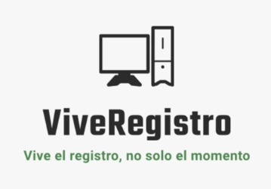

# Slogan: ¡Vive el registro, no solo el momento!

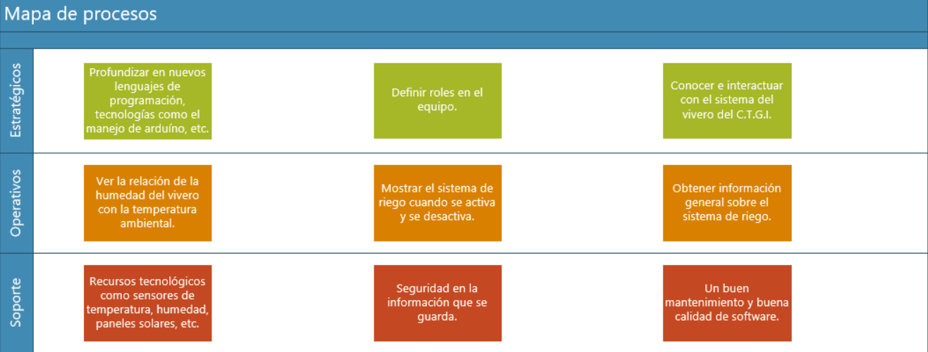

# Planteamiento del problema:

El problema del vivero del Sena del centro textil y de gestión industrial es que no cuenta con un registro histórico sobre el comportamiento de la humedad, de cuántas veces se han activado las líneas de riego, de cómo se comporta la humedad con relación a la temperatura y todo ello implica que un tercero no obtenga la información de cuándo fue la última vez que se activó el sistema de riego de plantas.

En la ilustración 1 se muestra el resultado de una pregunta que se hizo en una encuesta al personal de la comunidad Sena, con el fin de analizar si un registro histórico es importante para implementarlo en un sistema.

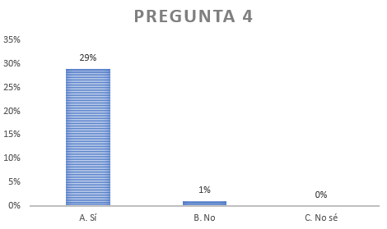

Ilustración 1

# Justificación del proyecto:

La implementación del módulo “ViveRegistro” lograra solucionar y

ayudar ante la necesidad que tiene el “Vivero Sena” la cual consta de la falta de un registro histórico sobre los eventos que acontecen en el sistema del vivero Sena, dándole así la posibilidad a algún tercero de mirar en tiempo real estadísticas, comportamientos de la humedad y su relación con la temperatura y poder obtener información acerca de cuántas veces se han activado las líneas de riego.

# Objetivo general:

Implementar un módulo al sistema del vivero Sena ubicado en el C.T.G.I. el cual tenga como función principal, un registro histórico al sistema, el cual guardará todos los procesos que el sistema ejecute como la activación de riego y, además, guardará datos acerca del comportamiento del sistema.

# Objetivos específicos:

# Recolectar y analizar requerimientos del proyecto.

# Desarrollar el prototipo funcional del aplicativo.

# Validar la funcionalidad del prototipo mediante pruebas.

# Alcance:

Nos comprometemos a establecer el módulo VIVEREGISTRO en el sistema del vivero del C.T.G.I. del SENA para la mejora del mismo implementando los objetivos específicos y dando así la solución al problema.

**Beneficiarios:**

Del proyecto se beneficiará el personal encargado del vivero y posteriormente toda la comunidad SENA que haga uso del vivero.

# Impactos:

* Social: Reducción de tareas al personal encargado del vivero.
* Económico: No requerirá ningún gasto la implementación de este módulo.
* Ambiental: Favorece la mejora en relación a las normas del SIGA.
* Tecnológico: Se utilizan lenguajes de programación y fuentes de investigación.

# Restricciones y limitaciones:

* **Recursos del equipo:** Computadores.
* **Herramientas:** Lenguajes de programación, tales como: Nest y JavaScript junto a sus tecnologías y GitHub para la manipulación del sistema.
* **Talento humano:** Agilidad para determinar errores del sistema, tipeado eficaz, correcto análisis de código y de datos.
* **Materiales:** No contamos con todos los materiales como los sensores.
* **Instalaciones:** No aplica.
* **Tiempo:** No aplica.
* **Recursos económicos:** No aplica.

**Recolección de datos:**

**Entrevista:**

**Entrevistado(a):** Alexander Babativa.

**Cargo:** Profesional en bilingüismo del C.T.G.I.

**Ficha** (Si aplica): .

**Programa de formación:** No aplica.

**Preguntas:**

1. ¿Has visto o has hecho uso del vivero del SENA?  
   R: Honestamente no era consciente de que había un vivero en el SENA.
2. ¿Por qué es importante guardar el historial de un registro?  
   R: Es importante para mirar la trazabilidad de un proyecto y en base a eso tomar mejores decisiones en base a ello.
3. ¿Para qué sirven las estadísticas?  
   R: Sirven para medir comportamientos en las personas o recursos y en base a ello dar resultados.
4. ¿Consideras importante los viveros para plantas? ¿Sí, no, por qué?  
   R: Sí, por el tema de que hoy en día la comida está muy industrializada y manipulada y es bueno que empiecen a implementar estos proyectos para que la gente lleve una vida más saludable en el tema de cultivo de alimentos.
5. ¿De qué manera se pueden mejorar estos viveros?  
   R: Divulgando información o conocimiento acerca de estos viveros para que la gente se concientice sobre su cuidado y uso.
6. ¿Qué opinas sobre la automatización de información?  
   R: Es importante porque agiliza procesos y evita reprocesos y al final permite analizar esta información
7. ¿Consideras importante cultivar tus propios alimentos? ¿Sí, no, por qué?  
   R: Absolutamente y además me gustaría aprender más sobre ese tema y también podría generar un ahorro de dinero.
8. ¿Tendrías tu propio vivero para cultivar algunas semillas? ¿Sí, no, por qué?  
   R: Sí lo tendría y sería chévere que se expandiera a nivel de apartamentos, o sea cultivar mini-viveros.
9. ¿Por qué crees que es importante la recolección de datos?  
   R: Es importante porque te permite tener un repositorio de datos para que luego otro grupo de personas hagan uso de estos datos.
10. ¿Planearías tener un vivero en tu hogar?

R: off course, me encantaría tener un vivero en mi casa a futuro o a corto plazo si me dan los conocimientos acerca de ello.

**Entrevistado(a):** Ana Isabel Casas.

**Cargo**: Productora multimedia independiente.

**Ficha** (Si aplica): 1354812.

**Programa de Formación:** Producción de multimedia.

1. ¿Has visto o has hecho uso del vivero del SENA?  
   R: Si lo he visto y solo le he tomado fotos para trabajos.
2. ¿Por qué es importante guardar el historial de un registro?  
   R: porque hay momentos en los que uno requiere de cierta información y con esto, puede agilizar el proceso de búsqueda.
3. ¿Para qué sirven las estadísticas?  
   R: Para llevar un control y mejorar procesos y resultados.
4. ¿Consideras importante los viveros para plantas? ¿Sí, no, por qué?  
   R: Sí, porque se requiere más espacio donde se pueda cultivar y cuidar plantas y además, se necesita de espacios donde las plantas puedan tener un mejor cuidado.
5. ¿De qué manera se pueden mejorar estos viveros?  
   R: Poniendo el sistema de riego, iluminación, un mayor conocimiento para cuidarlos y sistematizarlo o automatizarlo.
6. ¿Qué opinas sobre la automatización de información?  
   R: Es una gran idea, ya que esto les facilita trabajo a las personas y nos permite mantener un control sobre la información.
7. ¿Consideras importante cultivar tus propios alimentos? ¿Sí, no, por qué?  
   R: Honestamente si porque es muy saludable y llevas un mejor control en lo que comer ya que en el mercado hay muchos productos que se manipula mucho y se le echan cosas que no se debería con tal de mejorar su imagen.
8. ¿Tendrías tu propio vivero para cultivar algunas semillas? ¿Sí, no, por qué?  
   R: Yo no, ya que soy muy descuidada, al menos de que estuviera sistematizada.
9. ¿Por qué crees que es importante la recolección de datos?  
   R: Me sirven para hacer cambios, basados en una información y para así, generar mejores conclusiones.
10. ¿Planearías tener un vivero en tu hogar?

R: Si, en un futuro donde tenga más tiempo para cuidar de él y tenga los conocimientos necesarios.

**Conclusiones de la entrevista:**

-Encontramos que las personas son conscientes de que los productos son industrializados y manipulados químicamente y por ende, esto causa efectos secundarios tanto en los productos como en las personas consumidoras, ya que los productos no son 100% natural y a esto se quiere llegar, una forma natural de cultivar y una forma de consumirlo con naturalidad sin alteraciones.

-Se encontró que, hay cierta desinformación o desconocimiento acerca del vivero del SENA, lo cual nos indica que, hay que hacer una retroalimentación o dar información de una forma masificada sobre este tema a todas las personas que conforman el Sena complejo norte.

**Tipo de población:**

Todo tipo de persona que esté interesado con la agricultura o cuidado del medio ambiente.

**Encuesta:**

Se hizo una entrevista a las personas de la comunidad SENA con el fin de recaudar datos e información para luego realizar una encuesta la cual nos permitiría ver la pertinencia del proyecto académico.

**Preguntas realizadas:**

Esta encuesta emplea preguntas cerradas que tienen como opción de respuesta Sí/No y una de valoración del 1 al 10 sabiendo que 1 es menor importancia y 10 es mayor importancia.

1. ¿Has visto o tienes conocimiento del vivero que está ubicado en el SENA?

2. ¿Le ves utilidad al vivero del SENA?

3. ¿Cuál crees que es la causa de que no todos tienen conocimiento sobre el vivero del SENA?

4. ¿Crees que es importante guardar el registro histórico de los procesos de un sistema?

5. ¿Opinas que es importante ver en tiempo real las estadísticas del comportamiento de un sistema?

6. ¿Crees que sería necesario implementar un sensor de temperatura en un vivero de cultivos con el fin de determinar una estadística?  
7. ¿Del 1 al 10 qué tan importante consideras que existan viveros para cultivar alimentos?

8. ¿Del 1 al 10 qué tan importante consideras que la humanidad comience a cultivar en sus propios hogares?

9. ¿Del 1 al 10 qué tan capacitado te sientes para mantener en tu vivienda un vivero acondicionado al cultivo de alimentos?

10. ¿Del 1 al 10 qué calidad de vida crees que tendrías al implementar un vivero para alimentos en tu localidad?

**Resultados: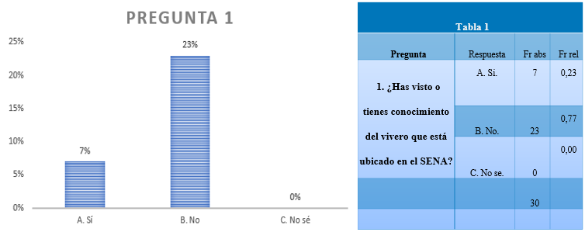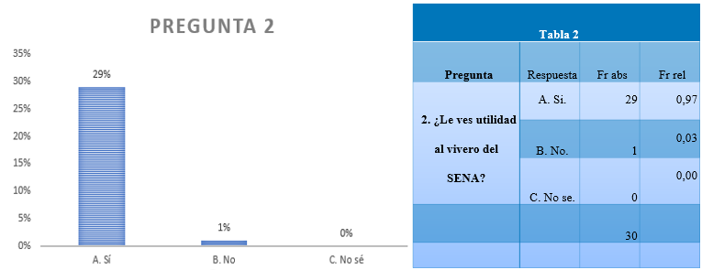  
  
  
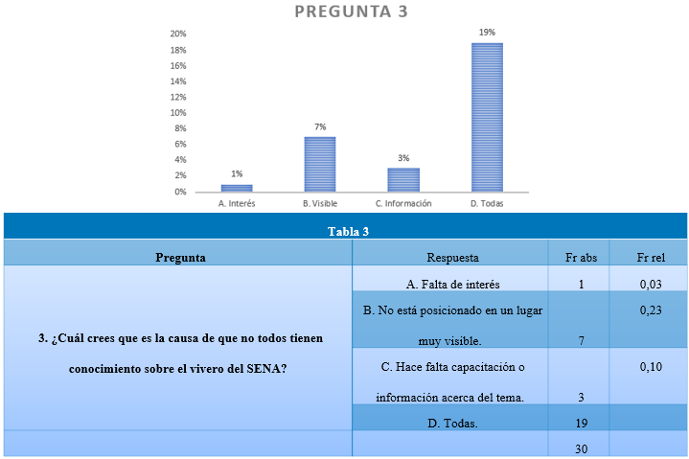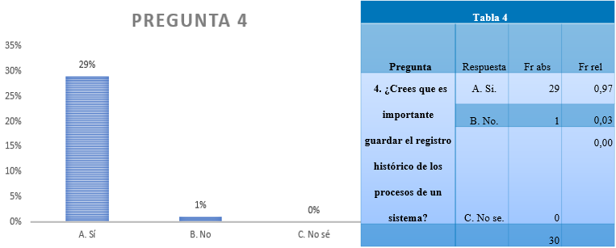  
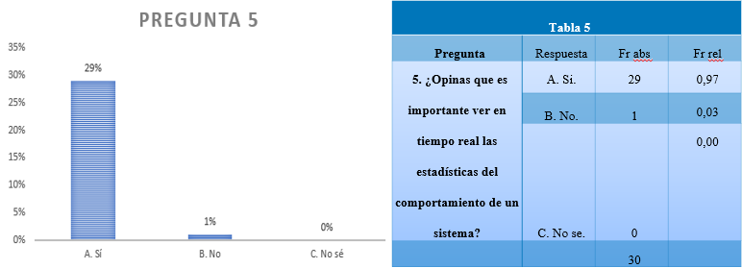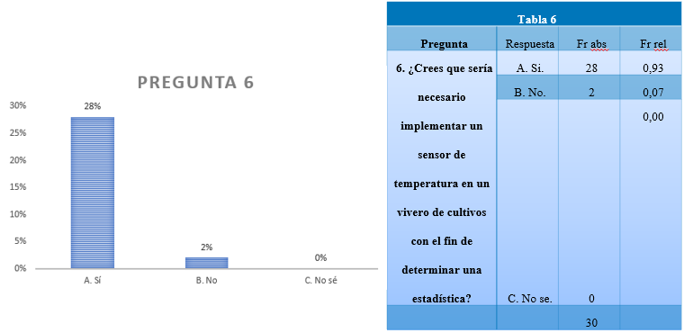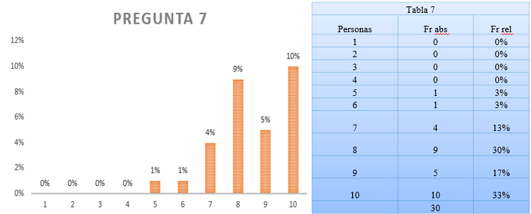  
  
  
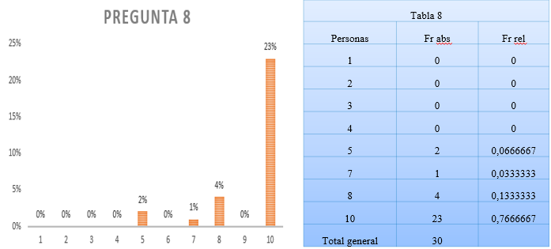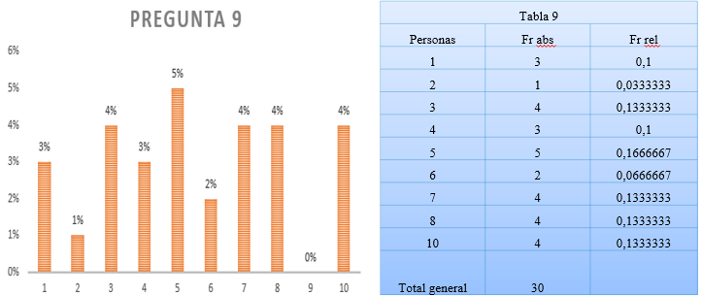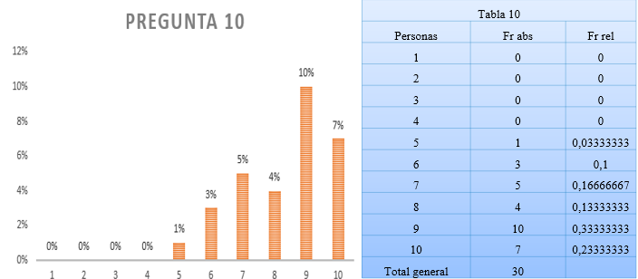**

**Conclusión de los datos recolectados:**

Gracias a la entrevista y a la encuesta, se puede observar que en realidad el proyecto es viable y sí es de interés para la población del Sena, y, además, se notó que, la principal causa de que el vivero no sea tan conocido, es principalmente por el lugar donde está posicionado y porque no se ha hecho una alimentación sobre el tema.

**Matriz FODA:**

